Pippi – krzyżówka dla dzieci
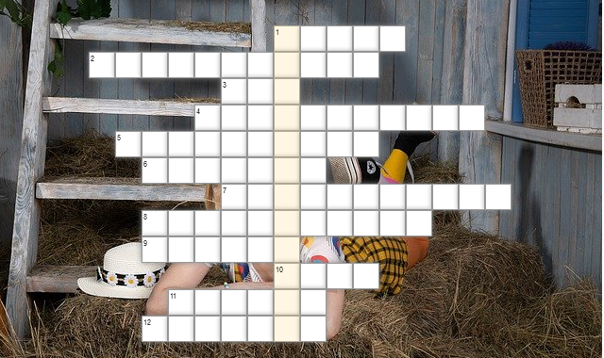
Pytania:
1. Kropki na buzi.
2. Nazwa domu Pippi.
3. Marzenie Pippi.
4. Kolor włosów Pippi.
5. Sterczące u Pippi.
6. Małpka Pippi.
7. Zabawa Pippi.
8. Pięciu na jednego lub bicie małej dziewczynki.
9. Koleżanka Pippi.
10. Znalezisko w Puszczy Borneo.
11. Jedyny mebel w salonie Pippi.
12. Zawód taty Pippi.

